权利要求书
1、一种井下登高安全闭锁梯，其特征在于：包括中空的梯杆（1），所述梯杆（1）内活动安装有闭锁操纵连杆（4），所述梯杆（1）外部两侧间隔设有脚蹬（6），所述梯杆（1）的顶部固定连接有挂钩（2），所述梯杆（1）的顶部转动安装有与挂钩（2）配合闭锁的闭锁板（3）；所述闭锁板（3）的外侧中部通过转轴（7）安装有纵向推杆（8），所述纵向推杆（8）下部松套有横向推杆（10），所述纵向推杆（8）与横向推杆（10）之间留有纵向推杆（8）的转动余量；所述纵向推杆（8）下部设有顶装横向推杆（10）的螺帽（13），所述螺帽（13）位于横向推杆（10）下方，所述横向推杆（10）穿过梯杆（1）与闭锁操纵连杆（4）的顶部固定连接，所述梯杆（1）上纵向设有的推杆活动孔（9）；所述闭锁操纵连杆（4）的下部通过环套转动安装有闭锁操纵手柄（5），所述闭锁操纵手柄（5）通过手柄活动孔从梯杆（1）伸出，所述手柄活动孔（12）的顶部和底部各自设有两个手柄固定卡缺（1201）。
2、根据权利要求1所述的一种井下登高安全闭锁梯，其特征在于：所述闭锁操纵手柄（5）处于低位的手柄固定卡缺（1201）时，所述横向推杆（10）位于推杆活动孔（9）的下部；所述闭锁操纵手柄（5）处于高位的手柄固定卡缺（1201）时，所述横向推杆（10）位于推杆活动孔（9）的上部。
3、根据权利要求1所述的一种井下登高安全闭锁梯，其特征在于：所述手柄活动孔（12）位于梯杆（1）的下部，所述手柄活动孔（12）下方设有一个脚蹬（6）。
4、根据权利要求1所述的一种井下登高安全闭锁梯，其特征在于：所述纵向推杆（8）外套装有缓冲弹簧（11），所述缓冲弹簧（11）为压簧。
5、根据权利要求1所述的一种井下登高安全闭锁梯，其特征在于：所述梯杆（1）的长度为2~3.5m，所述梯杆（1）采用镀锌管制成。
6、根据权利要求1所述的一种井下登高安全闭锁梯，其特征在于：所述脚蹬（6）沿梯杆轴向布置，所述脚蹬（6）包括垂直固定于梯杆表面的落脚杆，所述落脚杆的自由端一体连接有倾斜的脚蹬支撑杆。
7、根据权利要求6所述的一种井下登高安全闭锁梯，其特征在于：所述脚蹬（6）由φ12mm圆钢制成。

一种井下登高安全闭锁梯

技术领域
本实用新型涉及作业安全工具领域，特别涉及井下登高作业安全，具体为一种井下登高安全闭锁梯。
背景技术
在新开拓的巷道顶部铺设锚网和锚索，为防止锚索坠落伤人，需要在每根锚索下面人工安装锚索防坠器。在安装锚索防坠器时，需使用“人字”梯登高作业，而“人字”梯重达20Kg，在安装大量锚索防坠器时，不仅移动不便，搬运费力。而且由于需要形成稳定的三角形结构才可以稳固放置，特别是后期维护巷道顶部，面对狭小的作业空间，在使用和搬运“人字”梯时及其不便，还容易碰到周围设备，造成安全隐患。
发明内容
本实用新型为了解决目前安装锚索防坠器进行登高作业时，使用“人字”梯不仅移动不便，而且搬运费力，还易碰到周围设备，造成安全隐患等问题，提供了一种井下登高安全闭锁梯。
本实用新型采用如下技术方案实现：包括中空的梯杆，梯杆内活动安装有闭锁操纵连杆，梯杆外部两侧间隔设有脚蹬，梯杆的顶部固定连接有挂钩，梯杆的顶部转动安装有与挂钩配合闭锁的闭锁板；闭锁板的外侧中部通过转轴安装有纵向推杆，纵向推杆下部松套有横向推杆，纵向推杆与横向推杆之间留有纵向推杆的转动余量；纵向推杆下部设有顶装横向推杆的螺帽，螺帽位于横向推杆下方，横向推杆穿过梯杆与闭锁操纵连杆的顶部固定连接，梯杆上纵向设有的推杆活动孔；闭锁操纵连杆的下部通过环套转动安装有闭锁操纵手柄，闭锁操纵手柄通过手柄活动孔从梯杆伸出，手柄活动孔的顶部和底部各自设有两个手柄固定卡缺。
实施时，包括中空的梯杆，梯杆的长度为2~3.5m，适用于锚索安装时的高度，梯杆采用镀锌管制成，梯杆内活动安装有闭锁操纵连杆，梯杆外部两侧间隔设有脚蹬，作为闭锁梯的踩踏点，脚蹬由φ12mm圆钢制成，脚蹬沿梯杆轴向布置，脚蹬包括垂直固定于梯杆表面的落脚杆，落脚杆的自由端一体连接有倾斜的脚蹬支撑杆，落脚杆与脚蹬支撑杆构成稳定的三角形结构；
梯杆的顶部固定连接有挂钩，梯杆的顶部转动安装有与挂钩配合闭锁的闭锁板；闭锁板的外侧中部通过转轴安装有纵向推杆，纵轴推杆在上下移动的过程中沿转轴转动，避免运动干涉，纵向推杆外套装有缓冲弹簧，缓冲弹簧为压簧，用于闭锁或开锁时的缓冲，以及向下顶装横向推杆；
纵向推杆下部松套有横向推杆，纵向推杆与横向推杆之间留有纵向推杆的转动余量，横向推杆安装纵向推杆的安装环与纵向推杆之间留有空隙；纵向推杆下部设有顶装横向推杆的螺帽，螺帽位于横向推杆下方，用于顶装横向推杆，避免横向推杆的安装环从纵向推杆中滑脱，横向推杆穿过梯杆与闭锁操纵连杆的顶部固定连接，梯杆上纵向设有的推杆活动孔，推杆活动孔为长圆孔，长度方向与梯杆的轴向一致；
闭锁操纵连杆的下部通过环套转动安装有闭锁操纵手柄，闭锁操纵手柄可相对闭锁操纵连杆在水平方向上转动，但二者在竖直方向无相对运动，闭锁操纵手柄通过手柄活动孔从梯杆伸出，手柄活动孔的顶部和底部各自设有两个手柄固定卡缺，闭锁操纵手柄处于低位的手柄固定卡缺时，横向推杆位于推杆活动孔的下部；闭锁操纵手柄处于高位的手柄固定卡缺时，横向推杆位于推杆活动孔的上部，保证闭锁操纵连杆可以在梯杆内上下活动，实现闭锁板的开合，手柄活动孔位于梯杆的下部，手柄活动孔下方设有一个脚蹬，确保使用时闭锁操纵手柄下方有踏点，避免误踩闭锁操纵手柄。
使用时，将挂钩悬挂在锚网上，向上推动闭锁操纵手柄，闭锁操纵手柄在手柄活动孔中向上运动，闭锁操纵手柄带动闭锁操纵连杆向上运动，横向推杆向上运动，纵向推杆向上运动的同时发生小角度的转动，横向推杆安装纵向推杆的安装环与纵向推杆之间留有空隙，允许小角度转动的发生，向上推动闭锁板转动闭合，闭锁板的自由端与挂钩的钩尖接触抵靠，实现闭锁防止脱钩，转动闭锁操纵手柄使其卡在高位的手柄固定卡缺中，闭锁梯安装完成，可以进行作业。
需要进行更换地点作业时，转动闭锁操纵手柄使其从高位的手柄固定卡缺中滑出，向下拉闭锁操纵手柄，闭锁操纵手柄在手柄活动孔中向下运动，闭锁操纵手柄带动闭锁操纵连杆向下运动，横向推杆向下运动，纵向推杆向下运动的同时发生小角度的转动，横向推杆安装纵向推杆的安装环与纵向推杆之间留有空隙，允许小角度转动的发生，向下拉动闭锁板转动打开，闭锁板的自由端与挂钩的钩尖远离，实现闭锁板打开，取下闭锁梯，转动闭锁操纵手柄使其卡在低位的手柄固定卡缺中。
与现有技术相比本申请具有以下有益效果：
本实用新型所提供的一种井下登高安全闭锁梯，通过在实际使用过程中，随用随挂，使作业不再受空间限制，本装置由于体积小，携带时消除了梯子与设备碰撞的隐患，重量仅有5Kg，携带方便，降低了作业人员的劳动强度，提高了工作效率。不仅如此，本装置设计巧妙，功能强大，通过安全闭锁功能，大幅度提高使用的安全性，有效保证井下登高作业安全。
附图说明
图1表示本装置的整体结构示意图。
图2表示本装置闭合状态下的整体结构示意图。
图3表示本装置下部正视图。
图4表示本装置下部侧视图。
图中：1-梯杆，2-挂钩，3-闭锁板，4-闭锁操纵连杆，5-闭锁操纵手柄，6-脚蹬，7-转轴，8-纵向推杆，9-推杆活动孔，10-横向推杆，11-缓冲弹簧，12-手柄活动孔，1201-手柄固定卡缺，13-螺帽。
具体实施方式
下面结合具体实施例对本实用新型进行说明。
一种井下登高安全闭锁梯，如图1~4所示：包括中空的梯杆1，梯杆1的长度为3m，适用于锚索安装时的高度，梯杆1采用镀锌管制成，梯杆1内活动安装有闭锁操纵连杆4，梯杆1外部两侧间隔设有脚蹬6，作为闭锁梯的踩踏点，脚蹬6由φ12mm圆钢制成，脚蹬6沿梯杆轴向布置，脚蹬6包括垂直固定于梯杆表面的落脚杆，落脚杆的自由端一体连接有倾斜的脚蹬支撑杆，落脚杆与脚蹬支撑杆构成稳定的三角形结构；
梯杆1的顶部固定连接有挂钩2，梯杆1的顶部转动安装有与挂钩2配合闭锁的闭锁板3；闭锁板3的外侧中部通过转轴7安装有纵向推杆8，纵向推杆8外套装有缓冲弹簧11，缓冲弹簧11为压簧，用于闭锁或开锁时的缓冲，以及向下顶装横向推杆10；
纵向推杆8下部松套有横向推杆10，纵向推杆8与横向推杆10之间留有纵向推杆8的转动余量，横向推杆10安装纵向推杆8的安装环与纵向推杆8之间留有空隙；纵向推杆8下部设有顶装横向推杆10的螺帽13，螺帽13位于横向推杆10下方，用于顶装横向推杆10，避免横向推杆的安装环从纵向推杆8中滑脱，横向推杆10穿过梯杆1与闭锁操纵连杆4的顶部固定连接，梯杆1上纵向设有的推杆活动孔9，推杆活动孔9为长圆孔，长度方向与梯杆1的轴向一致；
闭锁操纵连杆4的下部通过环套转动安装有闭锁操纵手柄5，闭锁操纵手柄5可相对闭锁操纵连杆4在水平方向上转动，但二者在竖直方向无相对运动，闭锁操纵手柄5通过手柄活动孔从梯杆1伸出，手柄活动孔12的顶部和底部各自设有两个手柄固定卡缺1201，闭锁操纵手柄5处于低位的手柄固定卡缺1201时，横向推杆10位于推杆活动孔9的下部；闭锁操纵手柄5处于高位的手柄固定卡缺1201时，横向推杆10位于推杆活动孔9的上部，保证闭锁操纵连杆4可以在梯杆1内上下活动，实现闭锁板3的开合，手柄活动孔12位于梯杆1的下部，手柄活动孔12下方设有一个脚蹬6，确保使用时闭锁操纵手柄下方有踏点，避免误踩闭锁操纵手柄5。
使用时，将挂钩2悬挂在锚网上，向上推动闭锁操纵手柄5，闭锁操纵手柄5在手柄活动孔12中向上运动，闭锁操纵手柄5带动闭锁操纵连杆4向上运动，横向推杆10向上运动，纵向推杆8向上运动的同时发生小角度的转动，横向推杆10安装纵向推杆8的安装环与纵向推杆8之间留有空隙，允许小角度转动的发生，向上推动闭锁板3转动闭合，闭锁板3的自由端与挂钩2的钩尖接触抵靠，实现闭锁防止脱钩，转动闭锁操纵手柄5使其卡在高位的手柄固定卡缺1201中，闭锁梯安装完成，可以进行作业。
需要进行更换地点作业时，转动闭锁操纵手柄5使其从高位的手柄固定卡缺1201中滑出，向下拉闭锁操纵手柄5，闭锁操纵手柄5在手柄活动孔12中向下运动，闭锁操纵手柄5带动闭锁操纵连杆4向下运动，横向推杆10向下运动，纵向推杆8向下运动的同时发生小角度的转动，横向推杆10安装纵向推杆8的安装环与纵向推杆8之间留有空隙，允许小角度转动的发生，向下拉动闭锁板3转动打开，闭锁板3的自由端与挂钩2的钩尖远离，实现闭锁板打开，取下闭锁梯，转动闭锁操纵手柄5使其卡在低位的手柄固定卡缺1201中。
本实用新型要求保护的范围不限于以上具体实施方式，而且对于本领域技术人员而言，本实用新型可以有多种变形和更改，凡在本实用新型的构思与原则之内所作的任何修改、改进和等同替换都应包含在本实用新型的保护范围之内。

说明书摘要
本实用新型涉及作业安全工具领域，公开了一种井下登高安全闭锁梯，梯杆内活动安装有闭锁操纵连杆，梯杆外部两侧间隔设有脚蹬，梯杆的顶部固定连接有挂钩，梯杆的顶部转动安装有与挂钩配合闭锁的闭锁板；闭锁板的外侧中部通过转轴安装有纵向推杆，纵向推杆下部松套有横向推杆，纵向推杆与横向推杆之间留有纵向推杆的转动余量；纵向推杆下部设有顶装横向推杆的螺帽，横向推杆穿过梯杆与闭锁操纵连杆的顶部固定连接，梯杆上纵向设有的推杆活动孔；闭锁操纵连杆的下部通过环套转动安装有闭锁操纵手柄，手柄活动孔的顶部和底部各自设有两个手柄固定卡缺。本装置设计巧妙，大幅度提高使用的安全性，有效保证井下登高作业安全。
说明书附图
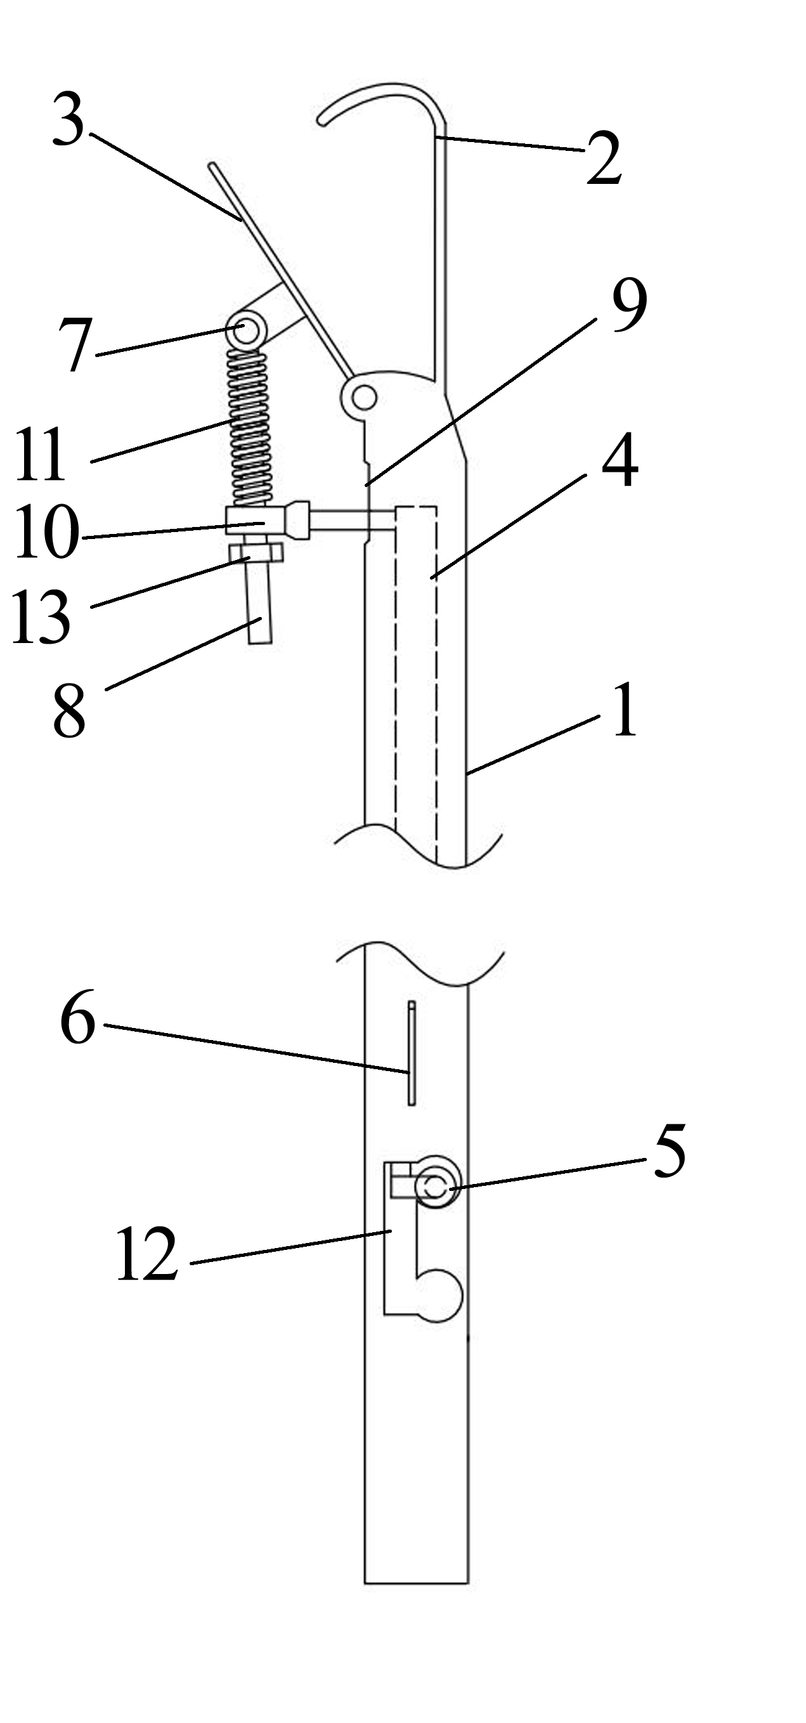
图1
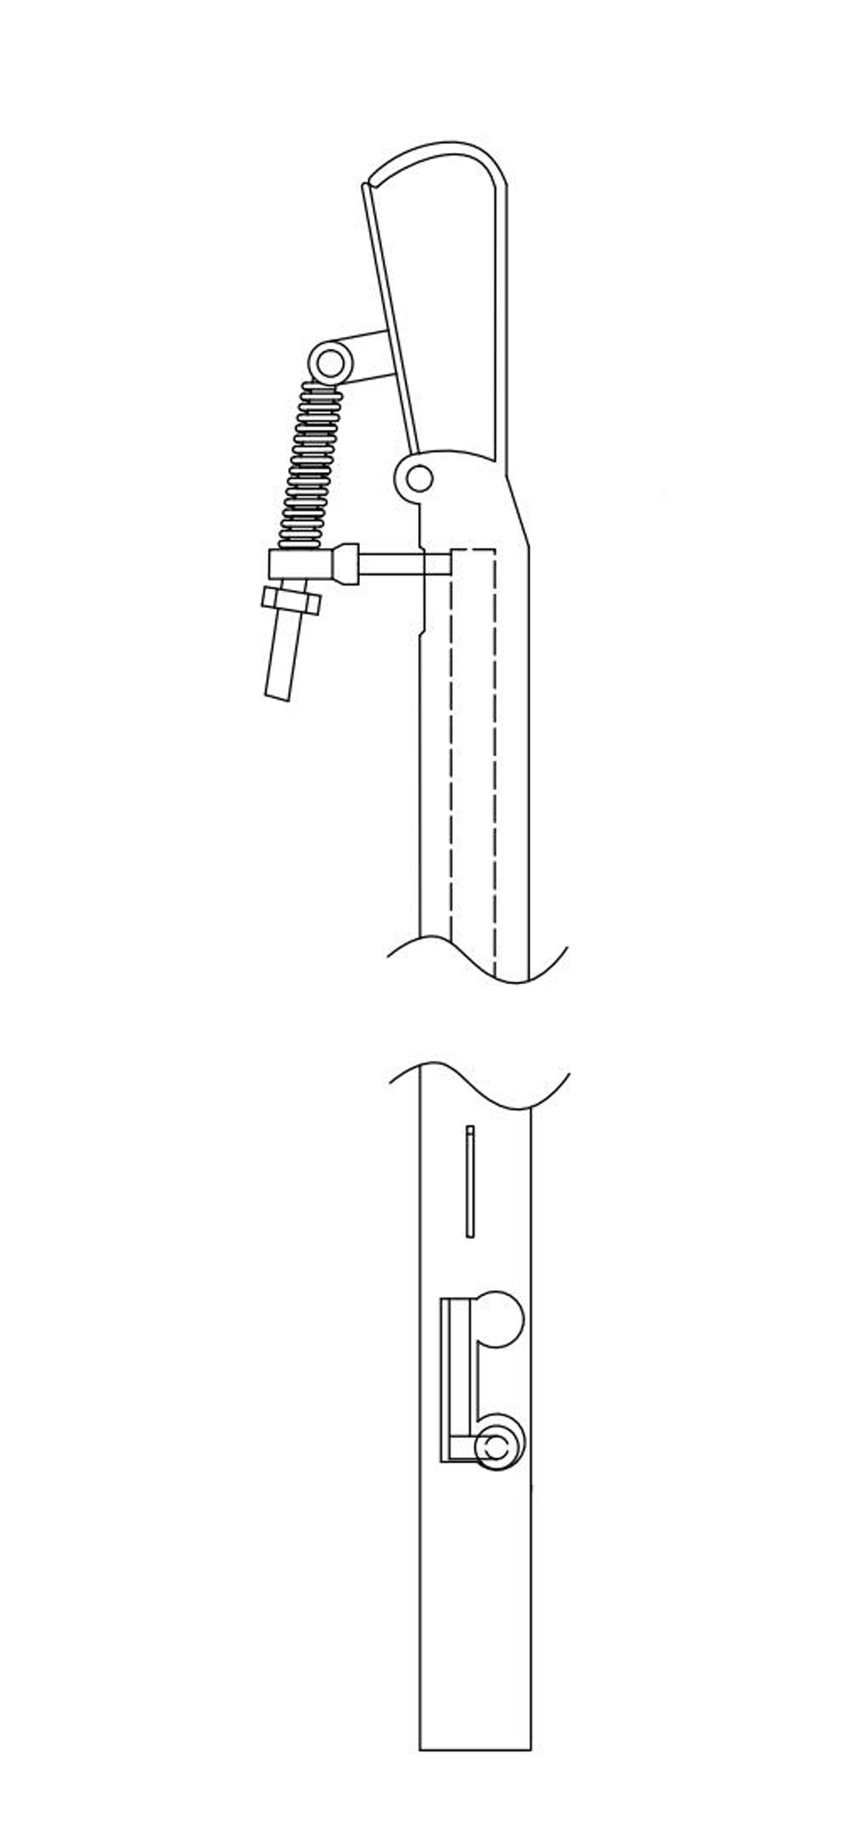
图2
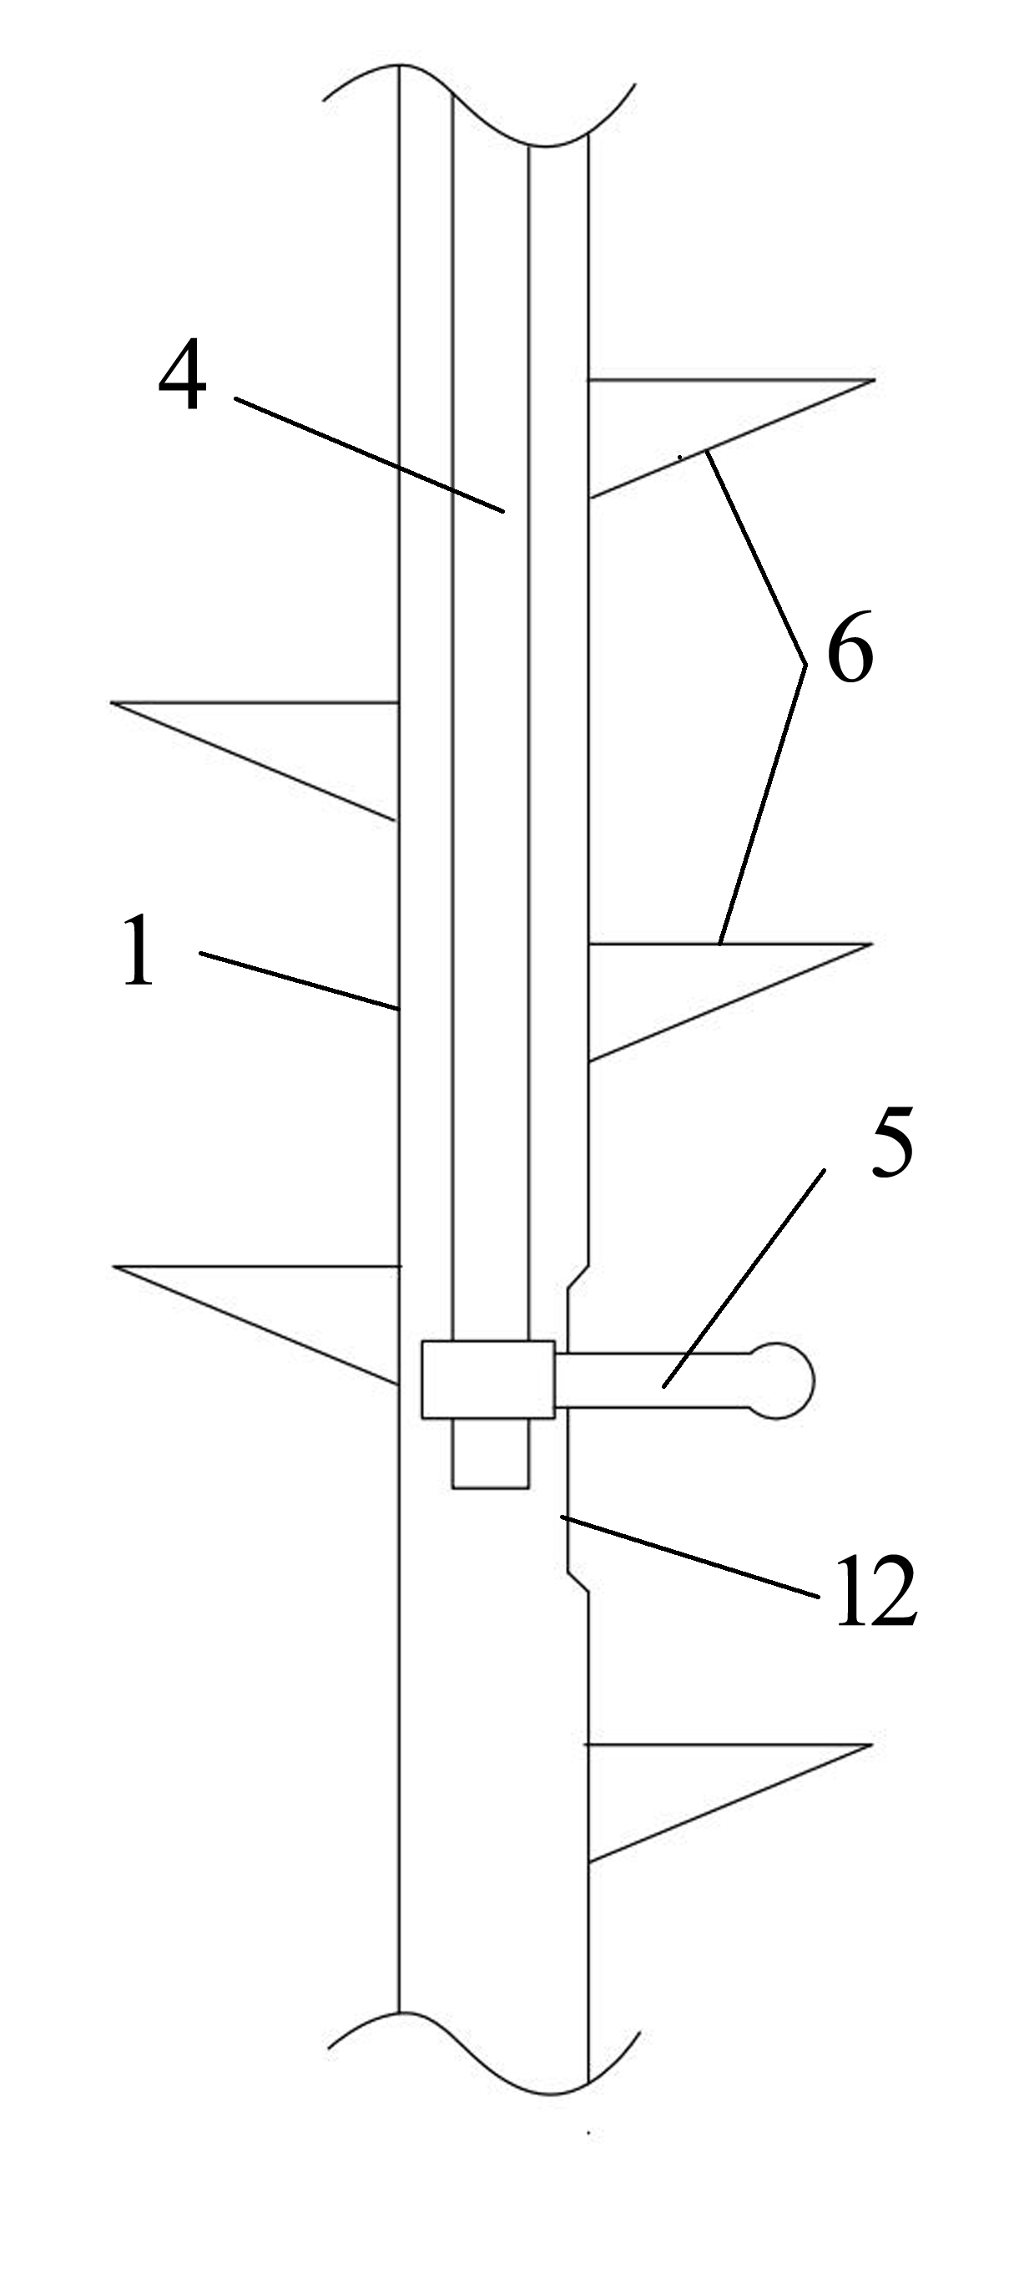
图3
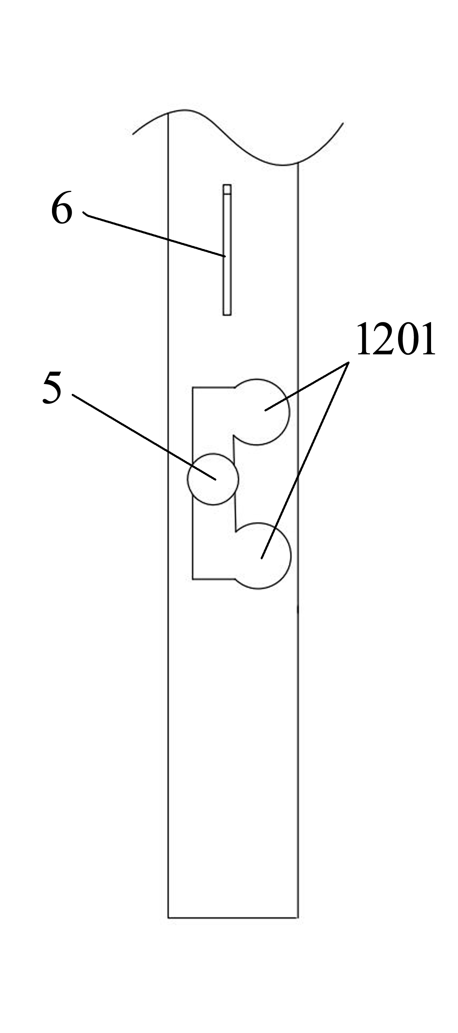
图4

